软件系统分析与设计

**科研专家共享平台**

**竞品分析——AMiner**

|  |  |  |
| --- | --- | --- |
| **项目组成员信息** | | |
| **小组编号** | **12** | |
| **小组名称** | **Qia饭** | |
| **小组联系人** | **余志浩 徐奕东** | |
| **学号** | **姓名** | **本文档中主要承担的工作内容** |
| 15081109 | 申源春 | 提出修改意见 |
| 15271139 | 陈思言 | 提出修改意见 |
| 16041187 | 许清源 | 提出修改意见 |
| 16131226 | 徐奕东 | 提出修改意见 |
| 16141020 | 杨沛业 | 编写文档 |
| 16171061 | 郭宇轩 | 提出修改意见 |
| 16271012 | 雷佳宾 | 提出修改意见 |
| 17373002 | 石靖宜 | 提出修改意见 |
| 17373386 | 卓佩妍 | 提出修改意见 |
| 17373449 | 余志浩 | 审核文档 |

2019-09

版本变更历史

|  |  |  |  |  |
| --- | --- | --- | --- | --- |
| 版本 | 提交日期 | 主要编制人 | 审核人 | 版本说明 |
| 1.0 | 2019.9.13 | 杨沛业 | 余志浩 | 编写竞品AMiner分析文档 |
| 1.1 | 2019.9.18 | 杨沛业 | 余志浩 | 修改格式，增加内容 |
| 1.2 | 2019.9.19 | 杨沛业 | 余志浩 | 修改格式 |
|  |  |  |  |  |
|  |  |  |  |  |
|  |  |  |  |  |

目 录

1. AMiner简介 1

2. 目标人群 1

3. 功能分析 1

3.1 人才流动 1

3.2 CS大学期刊排名 2

3.3 技术趋势分析 2

3.4 学术活动 3

3.5 AMiner Open 3

3.6 人才库 3

4. 优点 4

4.1 技术趋势分析功能完善 4

4.2 学术活动整合 4

4.3 人才库信息完善 4

4.4 API功能强大 4

5. 缺点 5

5.1 只有CS领域信息 5

5.2 没有智能推荐功能 5

5.3 缺少盈利手段 5

5.4 缺少交流功能 5

6. 总结 5

# AMiner简介

科技大数据资源的知识发现服务搜索系统AMiner由清华大学计算机科学与技术系副教授唐杰率领团队建立，它是具有完全自主知识产权的新一代科技情报分析与挖掘平台。该平台建立了超过2.3亿学术论文、专利和 1.36亿学者的科技智库，提供面向科技文献、专家学者和学术活动的语义搜索、语义分析、成果评价等知识服务。

AMiner自2006年上线，经过十余年的研究和应用，探索出了一条面向异构科技情报网络的深度挖掘和知识服务的新途径。用户覆盖全球220个国家和地区800多万独立IP用户。核心技术应用于中国工程院、科技部、国家自然基金委、华为、腾讯、搜狗、阿里等20余家单位。

# 目标人群

AMiner的主要用户是CS领域的专家，AMiner为研究者提供更全面的领域知识，和更具针对性的研究话题和合作者信息，为科研的更好发展提供服务。

# 功能分析

## 人才流动

AMiner网站能通过专家在不同地点的出刊记录来获得人才流动的数据，并在地图上绘制线来直观的体现人才的流动。通过线的多少可以直观的看出人才流动的大致规律。

拥有查看记录中单个专家相关信息（如主要杰出的成果，在各位置的历史信息）的记录的功能，并且被选中的专家会突出标记他的那条人才流动线。

能筛选不同类别的专家如中科院院士、诺贝尔奖得主、图灵奖得主等。

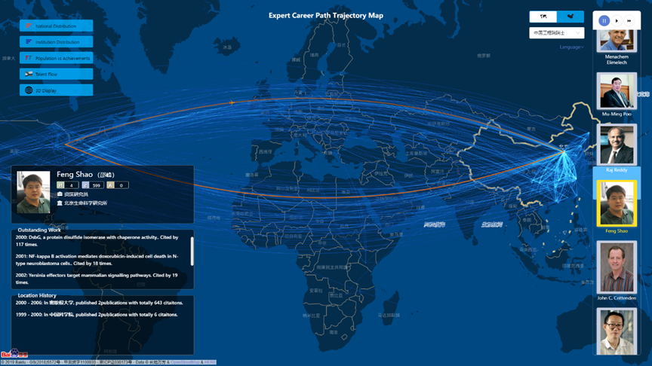

**图3-1**

## CS大学期刊排名

AMiner网站有个计算机科学的大学排名。能查看不同国家不同地区的排名。并且能细分到具体时间段的排名，还能多选不同领域的排名。

还有个CS领域的期刊排名，能选择不同的细分领域来查看期刊排名。

## 技术趋势分析

Aminer网站技术趋势分析板块有多个CS有关的领域如自动驾驶、大数据、深度学习。每个领域都有几个主要的技术，通过重要度高的相关论文的统计用图像显示热度趋势。

在图像中能点击相关的论文进入该论文的详情页面。

拥有时间扫描的功能，通过一个时间线扫描，左边框出现这个时间段的相关论文，时间线上的每个颜色块的截取长度就是这个技术啊这个时间段的热度。

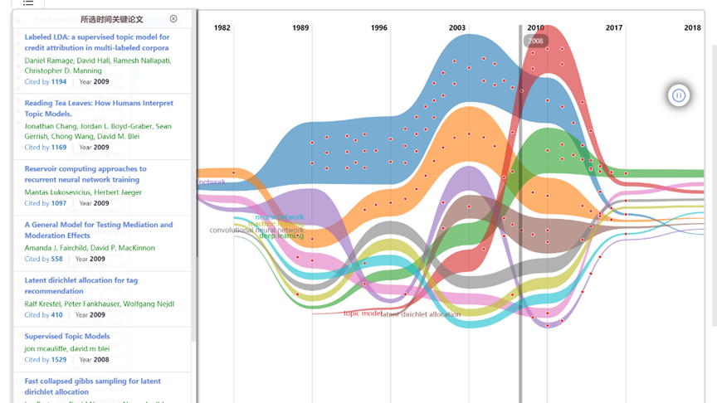

**图3-2**

## 学术活动

能搜索获取相关学术活动，能查看会议的具体信息。

通过选择学术领域和学术活动类型来筛选结果。

## AMiner Open

AMiner的api。

能通过这些api来实现对一些分类预测以及推荐功能。

具体的功能有：分类出刊物属于哪些主题，获得教授的研究兴趣，获取关键字和主题树的分类，预测教授将跳槽到哪里，推断一个人的性别，推荐给定领域的专家，抓取个人主页。

## 人才库

AMiner网站能通过搜索关键字来推荐相关人才。

并且在专家的个人主页能通过图像看到他的研究兴趣趋势还有与其他专家的网络关系。下方也有专家的个人信息与相关论文。

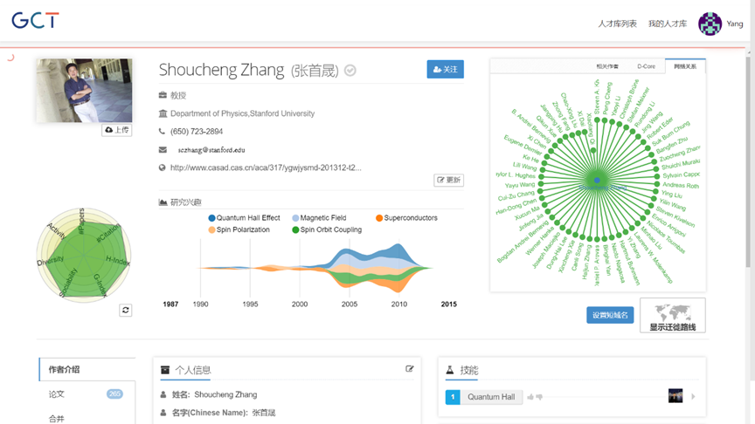

**图3-3**

# 优点

## 技术趋势分析功能完善

AMiner网站在技术趋势分析功能上做的较为完善，并且UI做的较为直观。能有效的为用户提供相关领域技术方面的参考。并且技术方便重要的相关论文在图像上也有链接，方便用户查询。

## 学术活动整合

学术活动的整合能让用户查找他感兴趣领域的相关学术活动的信息，能让用户更方便的得到学术活动的信息。

## 人才库信息完善

AMiner网站的人才库个人信息完善。利用个人的信息，如个人研究兴趣，个人社会关系，可以提高专家发现的准确度，也能为我们的用户提供更加有用的信息。

## API功能强大

AMiner网站的人才库个人信息完善。利用个人的信息，如个人研究兴趣，个人社会关系，可以提高专家发现的准确度，也能为我们的用户提供更加有用的信息。

# 缺点

## 只有CS领域信息

AMiner网站只收集分析了CS领域的信息，无法提供给其他学术领域的用户使用。

## 没有智能推荐功能

AMiner网站在首页没有对用户的感兴趣领域方面的专家、学术活动推荐。

## 缺少盈利手段

目前AMiner网站还处于未完成状态，也没有任何盈利的方式。

## 缺少交流功能

网站缺少用户之间相互交流的功能，在网站上只能查询相关的信息，用户无法和同样领域、感兴趣的专家进行交流。同时专家也没有入驻网站。

# 总结

在科技日新月异高速发展并成为“第一生产力”的今天，学术信息，包括：论文，作者和会议，以及这些实体之间的相互关系，对研究界和企业界都起着越来越重要的作用。有效进行科技论文的组织与管理不仅可以有效提高论文质量与共享方式，还能有效帮助研究人员进行学术交流，缩短科研成果产业化周期。然而，另一方面随着互联网技术的应用和普及，学术网络信息爆炸式增长，这对学术信息检索、挖掘、共享、评价等各个方面带来全新的挑战。

具体难点体现在：（1）如何从互联网自动获得研究者的语义描述信息，目前虽然已经有一些系统自动建立研究者信息，但目前语义信息抽取的精度还远不能满足实际应用的需求；（2）如何提高专家搜索的精度和推荐效果，这不仅需要对学术文献的内容进行语义分析，更需要对网络结构的分析；（3）如何对研究者网络进行深层分析和挖掘。研究者之间的合作关系多样，如何有效地实时发现研究者之间的关联网络是一个难点；（4）如何构建大规模学术知识库，构建学术知识点的发展脉络。

我们若想为用户提供一个好的学术信息平台，需要解决以上几点问题并给用户提供一个较为易用的界面。